INFORME DE ACTIVIDADES
Mes de Noviembre del 2019
FOMENTO AGROPECUARIO Y ECOLOGIA
JORGE HUMBERTO VARGAS CHAVEZ

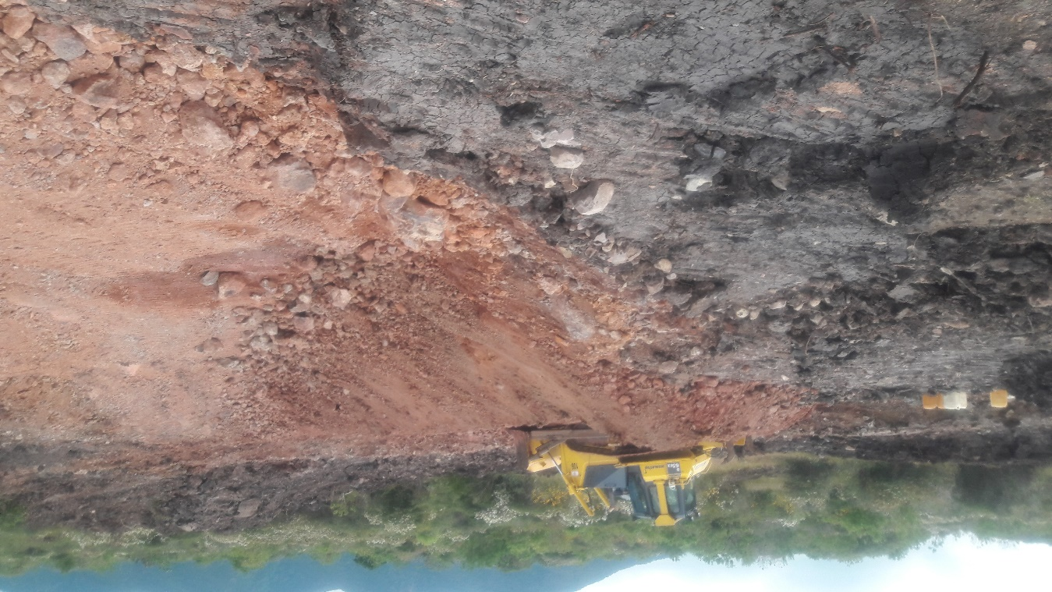

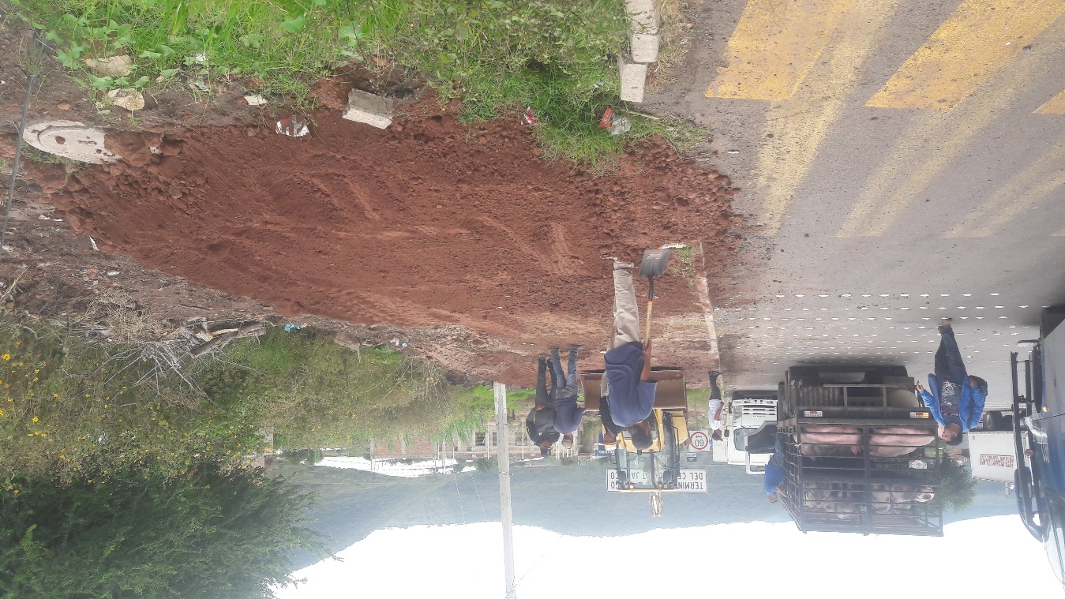
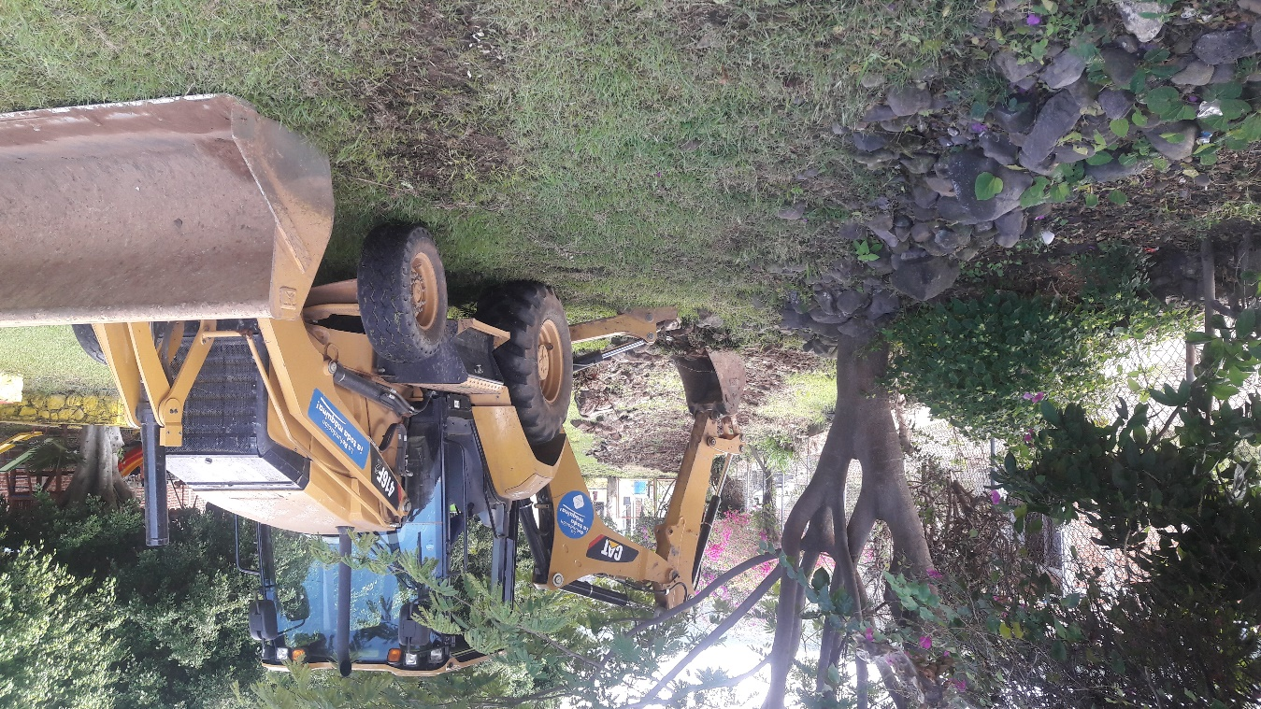
Limpieza en el kínder

Se limpió y emparejaron los lugares en donde de pondrían los para buses.

Se expandió camino en la localidad de San Luis Soyatlán
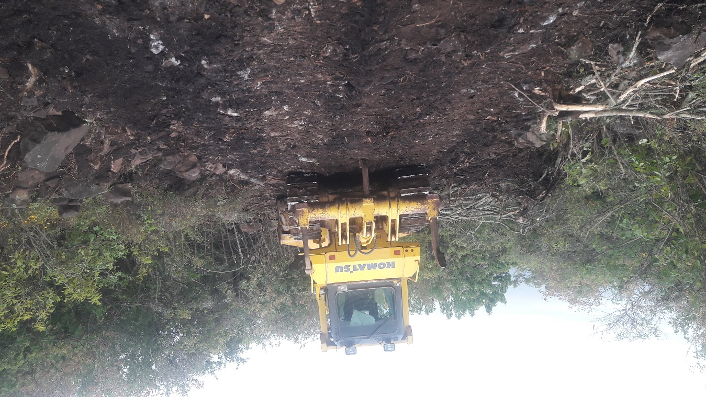

Se entregaron 4 credenciales agroalimentarias.
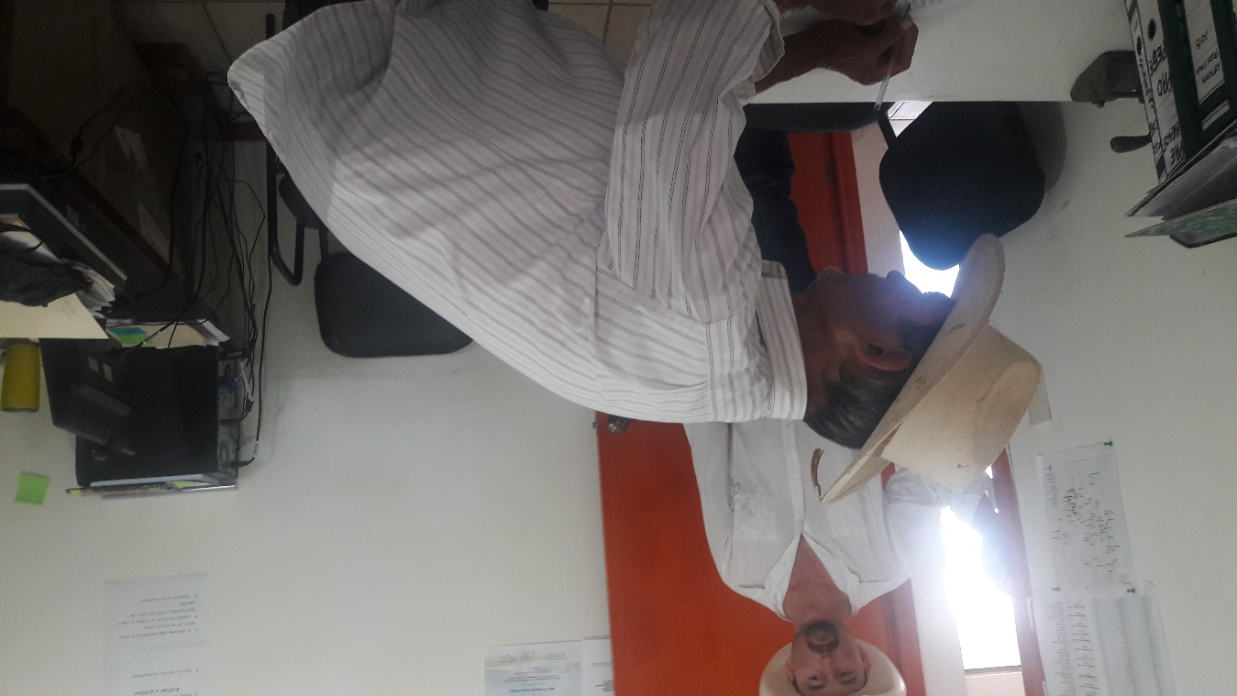

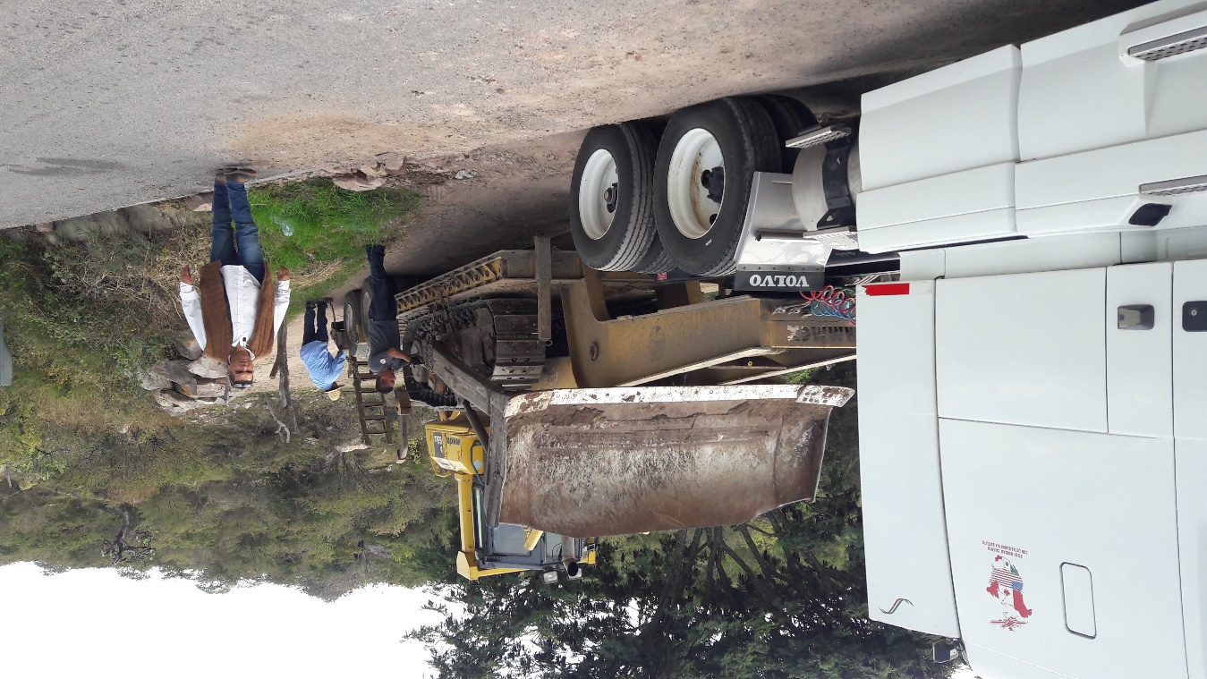

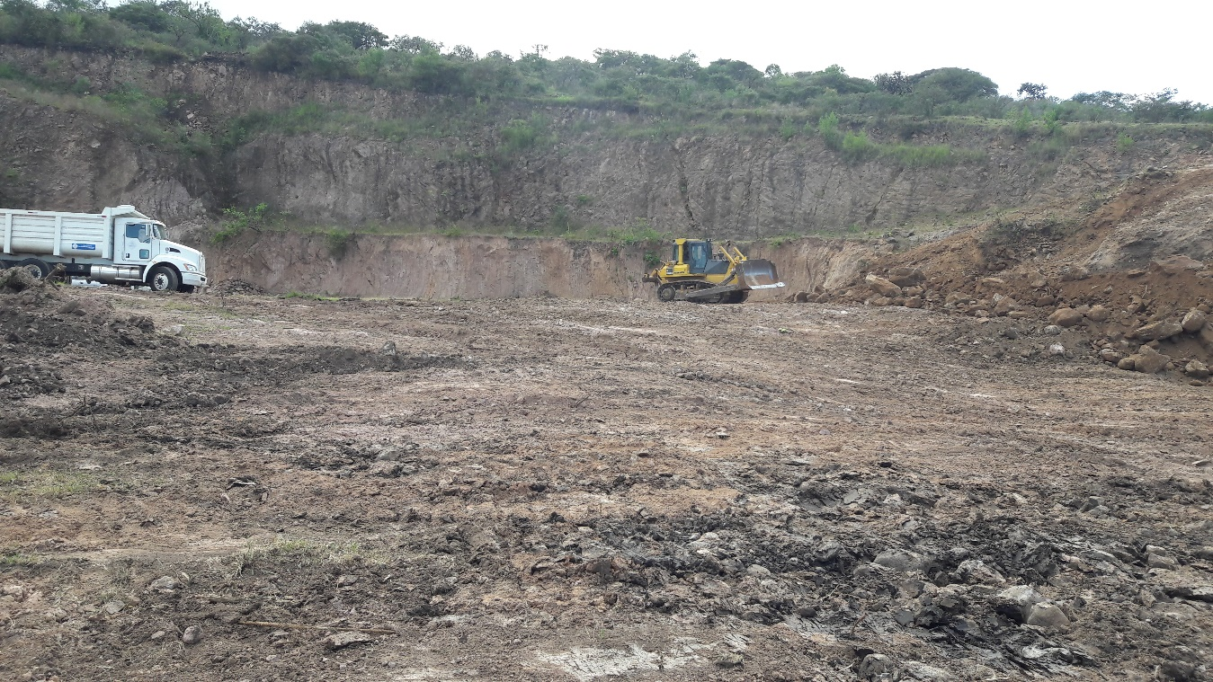

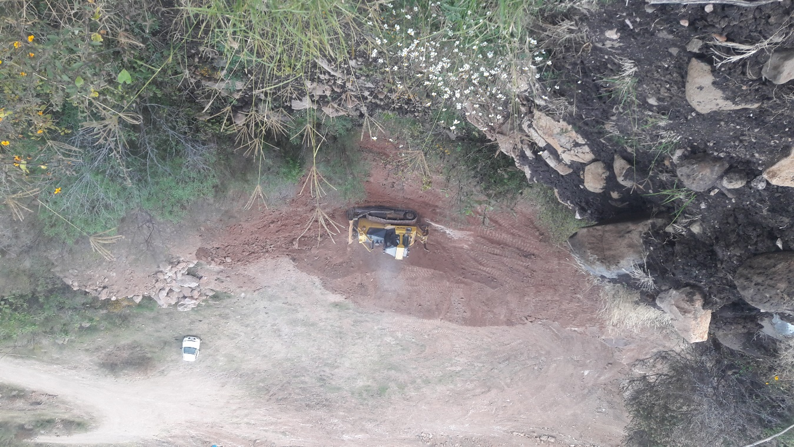
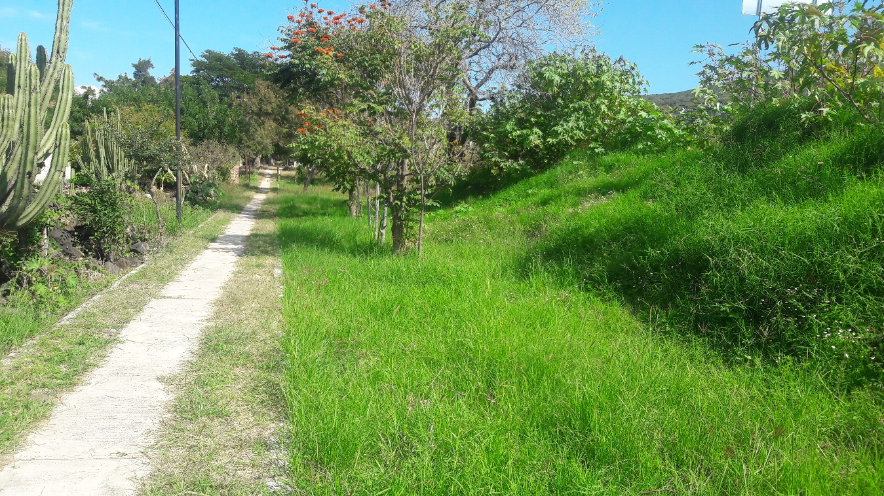

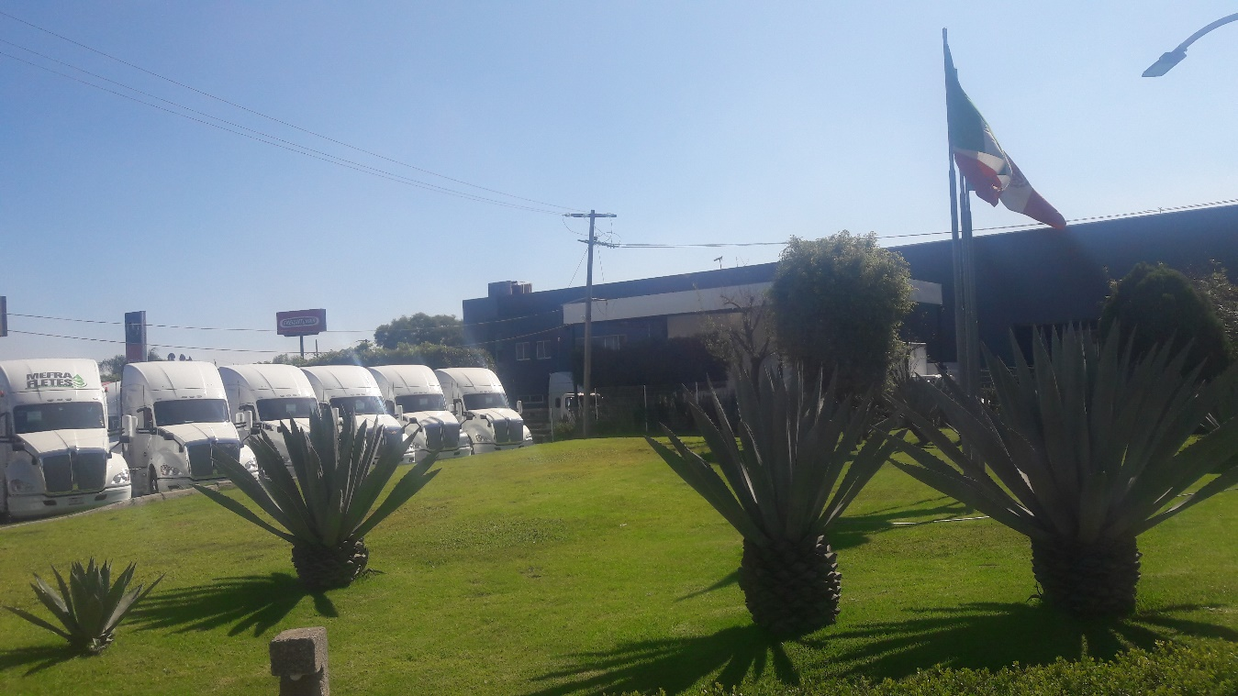

Rehabilitación en el camino hacia el panteón en San Luis Soyatlan.

Se rehabilito rampa en dirección a la secundaria técnica 99.

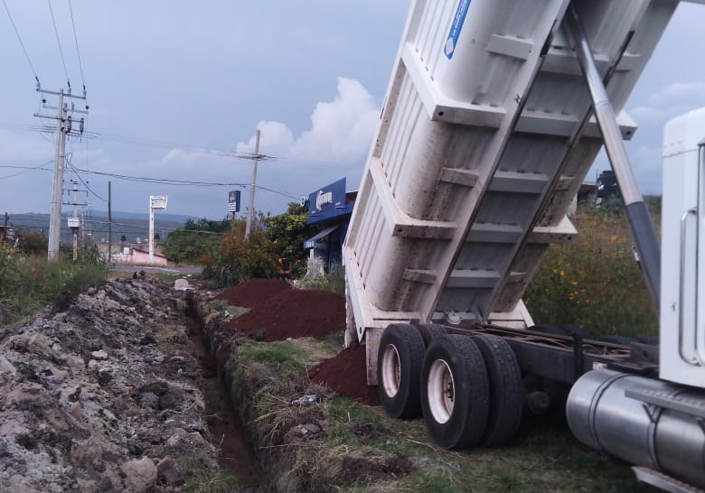

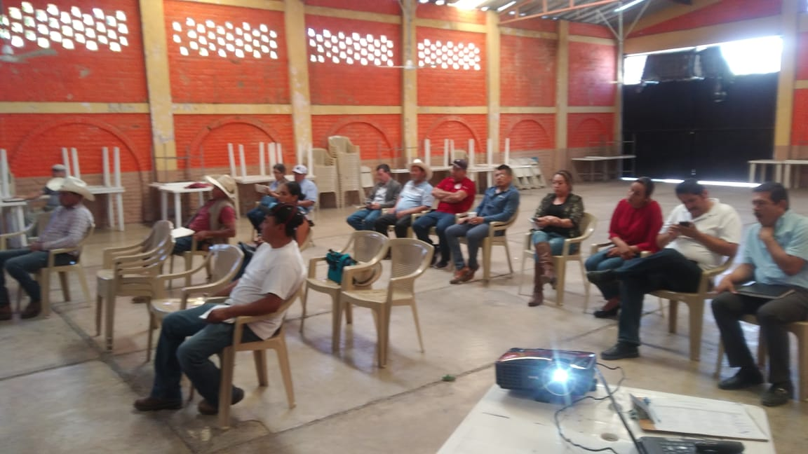

Se brinda apoyo al aseo público con uno de los camiones de A Toda Máquina.

